Profesionālās prakses iespējas Eiropas līmeņa tirgū

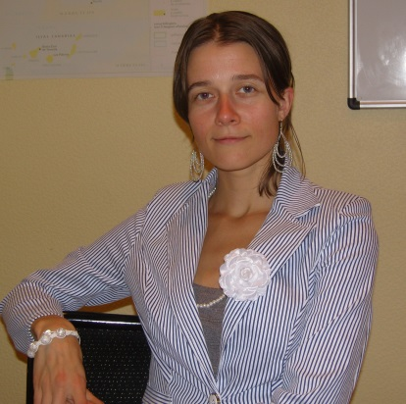
Bieži bien cilvēki domā par iespēju strādāt ārzemēs, bet nav pārliecināti, vai viņu profesionālais līmenis atbilst Eiropas tirgus prasībām, vai varēs atrast piemērotu darbu un pilnvērtīgi iedzīvoties ārzemju vidē. Mūsdienās Eiropas Savienības fondi piedāvā lielisku iespēju iegūt jaunu pieredzi un pilnveidot savas profesionālās prasmes dažādās Eiropas valstīs. Leonardo da Vinči projekti ir domāti studentiem, cilvēkiem darba tirgū un mācību spēkiem bez vecuma ierobežojuma. Vēlos dalīties savā personīgajā pieredzē.
Pagājušogad pieteicos ES finansētajam mobilitātes projektam Leonardo Da Vinči un izvēlējos iziet praksi vienā no labākajiem tulkošanas birojiem Londonā. Pēc projekta apstiprināšanas tika piešķirts finansējums 3 mēnešiem, kas sedza uzturēšanas izdevumus un sagatavošanās kursus. Noteikti rekomendēju izmantot šo iespēju un uzdrošināties pieteikties ES fondu projektiem, jo tieši pateicoties tiem es ieguvu vienreizēju pieredzi Lielbritānijas darba tirgū tulkošanas nozarē un ievērojami pilnveidoju savas profesionālās prasmes, ikdienu mācoties no pieredzējušajiem kolēģiem. Šis projekts palīdzēja man arī novērtēt sevi kā profesionāli Eiropas līmeņa tirgū un izvērtēt, kā manu profesionālo darbību novērtē Londonas kolēģi.
Pēc savas pieredzes varu apgalvot, ka līdzdalība Eiropas projektos palīdzēs jums iegūtu daudz jaunu kontaktu ar profesionāļiem tieši jūsu nozarē, apgūt jaunus profesijas aspektus un darba specifiku citā Eiropas valstī un labāk izprast izvēlētās valsts kultūru, kas vēlāk sekmēs zināmas sadarbības iespējas.
Šāda veida profesionālās prakses ir neatņemama pieredze jūsu CV un profesionālajai darbībai kopumā un nenoliedzami veicina profesionālo izaugsmi un palielina jūsu vērtību darba devēju acīs Eiropas tirgū. Pašlaik projektam var pieteikties caur VIAA Erasmus+ programmu. Sīkāku informāciju meklējiet http://viaa.gov.lv.
Marija Kiseļova (26 gadi)
Aktivitāte saņēmusi Eiropas Savienības finansējumu. Par publikācijas saturu ir atbildīgs tikai un vienīgi autors, tā neatspoguļo Eiropas Komisijas vai Valsts izglītības attīstības aģentūras viedokli.
Changing lives. Opening minds.
